1.Доказать используя законы алгебры логики:
$$х_{1}{{+(\overline{х}}_{1}∙х_{2})=х}_{1}+х_{2}$$

При ${х_{1}+\overline{х}}_{1}=1$
$$1=х_{1}+1$$
х₁+1*х₂= х₁+х₂

2.Появлению четырех сигналов на входе некоторой схемы соответствуют события $х_{1}, х_{2}, х_{3}, х_{4}$. Составить логические функции, обращающие в лог. 1, когда на входе схемы:
- Нет ни одного сигнала;

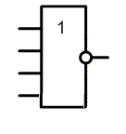

3.Построить логические схемы на элементах И, ИЛИ и НЕ, реализующие следующие ЛФ:
$у={{\overline{х}}_{1}∙{\overline{х}}_{2}(х}_{3}+х_{2}∙х_{4})+х_{1}∙х_{3}∙{\overline{х}}_{4}$
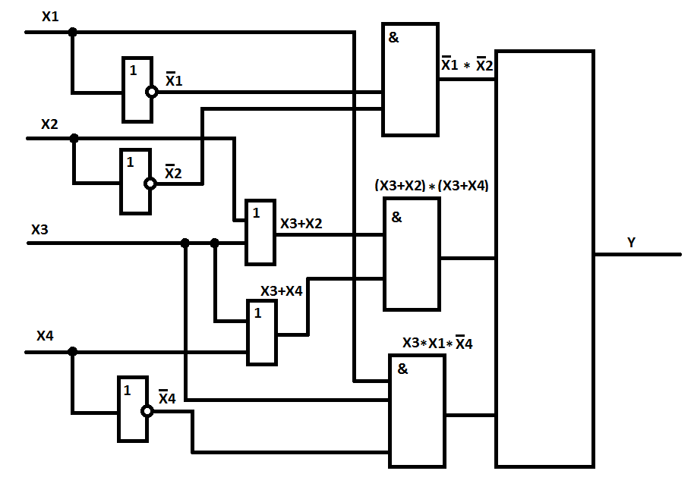

4. Построить логические схемы на элементах И-НЕ, реализующие следующие ЛФ:
$у=х_{1}∙{\overline{х}}_{3}+х_{2}∙х_{1}+{\overline{х}}_{1}∙{\overline{х}}_{2}∙х_{3}$
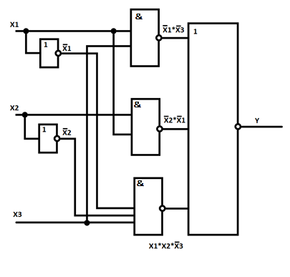

5. Минимизировать логические функции с помощью тождеств и законов алгебры логики:
${у=\overline{х}}_{1}∙х_{2}∙х_{3}+х_{1}∙{\overline{х}}_{2}∙х_{3}+х_{1}∙х_{2}∙х_{3}+{\overline{х}}_{1}∙х_{2}∙{\overline{х}}_{3}$
1и4 ${у=\overline{х}}_{1}∙х_{2}∙х_{3}+ {\overline{х}}_{1}∙х_{2}∙{\overline{х}}_{3}$
$${у=\overline{х}}_{1}∙х_{2}\left(х_{3}+{\overline{х}}_{3}\right)$$
2и3 $у=х_{1}∙{\overline{х}}_{2}∙х_{3}+х_{1}∙х_{2}∙х_{3}$
$$у=х_{1}∙х_{3}\left(х_{2}+{\overline{х}}_{2}\right)$$

$${у=\overline{х}}_{1}∙х_{2}+ х_{1}∙х_{3}$$

6. Минимизируйте выражения и постройте исходную и упрощенную схемы.
$у=х_{1}∙х_{2}∙х_{3}+{\overline{х}}_{1}∙х_{2}∙х_{3}$
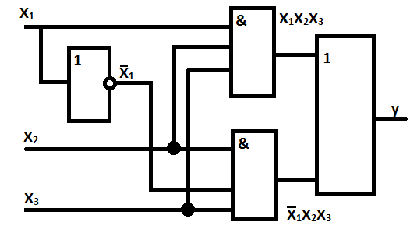

$у=х_{2}∙х_{3}$
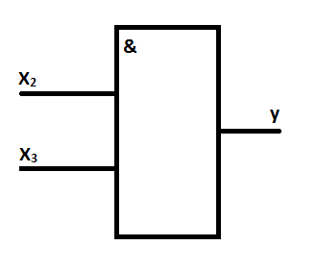

7, Нанести на Карту Карно и выразить в СДНФ и в СКНФ.
$у=х_{1}+{\overline{х}}_{2}+х_{3}$;

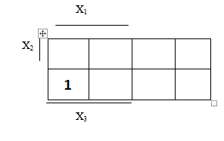
????
8. Из таблицы 12 истинности для трех переменных х₁, х₂ и х₃ выразить для каждой логической функции (у₁ – у₁₀) СДНФ и СКНФ, минимизировать, если нужно, нанести на карту Карно.

у₈
0
1
0
0
0
1
1
1

9. На базе дешифратора реализуйте логическую функцию
$у=х_{1}∙х_{2}∙{\overline{х}}_{3}+х_{1}∙х_{2}∙х_{3}+х_{1}∙{\overline{х}}_{2}∙{\overline{х}}_{3}+{\overline{х}}_{1}∙х_{2}∙{\overline{х}}_{3}$;
10. Составьте схему расширения разрядности и запишите адреса на входах ведущего и ведомых 4-х входовых дешифраторов для возбуждения 70-го выхода устройства с 4-го выхода ведущего.

11. На 4-х разрядных суммирующих счетчиках составьте схему делителя частоты с фиксированным коэффициентом деления, равном 60.

